## Hướng dẫn kéo cửa sổ lệnh Counter Strike 1.1

**Bước 1:** Nhấp chuột phải vào biểu tượng CS 1.1 trên màn hình, chọn **Properties**.

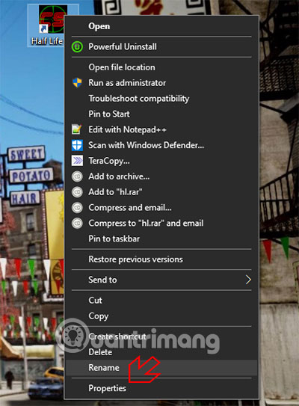

**Bước 2:** Sau đó chọn tab **Shortcut**, cách ra một dấu và ghi "**-console -game cstrike**" ở cuối dòng Target. Tiếp theo bấm Apply và OK.

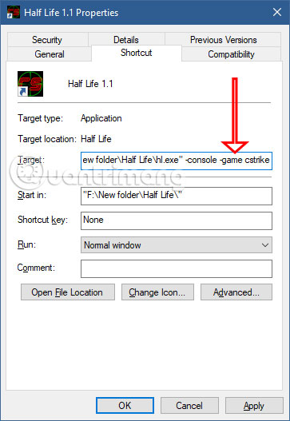

Kế đến hãy vào lại CS, nhấn phím "~`" để kéo cửa sổ lệnh xuống. Nếu chơi với bạn bè thì đừng có dùng "sv_cheats 9" để gian lận và khiến bản thân có lợi hơn những người chơi khác nhé.

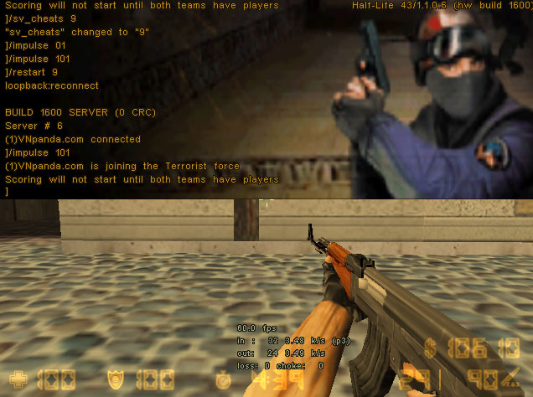

Như vậy chỉ với vài thao tác, vài dòng lệnh đơn giản là bạn đã có thể kéo cửa sổ lệnh của Counter Strike 1.1 xuống và sử dụng những dòng lệnh hỗ trợ khi chơi rồi.

Một điều hấp dẫn khác của CS 1.1 mà không sử dụng gian lận đó là [mod skin cs 1.1](https://quantrimang.com/cong-nghe/cach-mod-skin-cs-1-1-don-gian-168240), việc này chỉ thay đổi bề ngoài của súng trong game và có thể thay đổi một vài biểu tượng hiển thị thông số thời gian, vũ khí trong game.

<https://quantrimang.com/cong-nghe/cach-mo-cua-so-lenh-cs-1-1-168241>